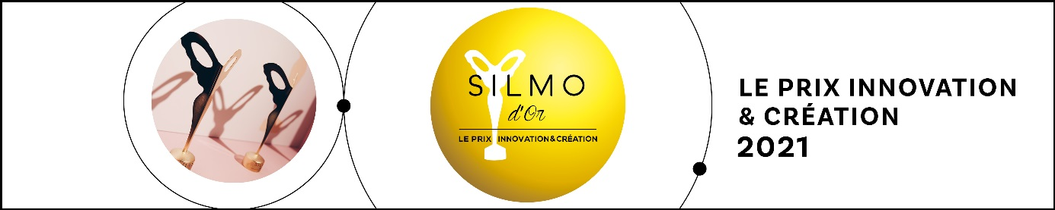

**Jean-Christophe LEBLANC,**

**scenograf i dyrektor artystyczny,**

**przewodniczący jury SILMO d’OR 2021**

Człowiek wszechstronnie uzdolniony, wyjątkowa osobowość, Jean-Christophe LEBLANC przewodniczący jury SILMO d’OR 2021, wnosi do konkursu swoje nowe spojrzenie i otwartość, swoją energię i kreatywność.

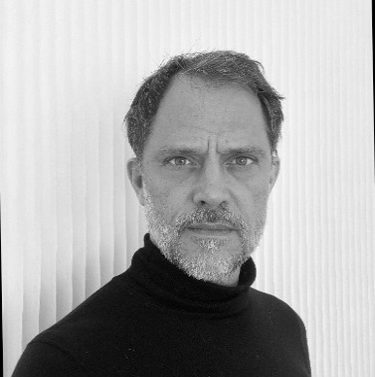

Człowiek światła i cienia, Jean-Christophe LEBLANC przeszedł drogę, która nie była linią prostą : « wybieram różne ścieżki, ale istnieje pewna spójność, która łączy wszystkie moje eksperymenty ». Po studiach medycznych, które zapewniły mu znajomość fizyki i chemii, dołączył do ATEP - paryskiej akademii sztuki i komunikacji wizualnej, gdzie odkrył instalacje przestrzenne, design, scenografię, rzeźbę, sztukę dekoracyjną…

Niedługo po dyplomie otrzymał nagrodę Davida Weila z Akademii Sztuk Pięknych, zrealizował animację poklatkową, został wykładowcą i poznał Alaina Duverne’a, twórcę programu telewizyjnego Guignols de l’Info, który zaprosił go do współpracy. To spotkanie zaowocowało kolejnymi (Alain Chabat, Luc Besson…), dzięki którym dołączył do świata kina i tworzył różne uniwersa i scenografie.

W tym samym czasie jego realizacje zostały docenione przez Stefana Lubrina, scenografa współpracującego z Karlem Lagerfeldem. Jean-Christophe LEBLANC zanurzył się w świecie mody, gdzie jego talent rozkwitł. Wybiegi, witryny, wydarzenia, filmy…, nic nie umknie jego bystremu wzrokowi w poszukiwaniu piękna i niespodzianki. Jego spojrzenie będzie inspirować członków jury SILMO d’OR. Jean-Christophe LEBLANC po raz kolejny wkracza do świata optyki. W 2017 roku odpowiadał za realizację gali 50-lecia targów SILMO w Grand Palais, wspaniałego wydarzenia, które pozostawiło niezatarte wrażenie…

**Przedstawicielstwo Targów SILMO w Polsce :**

**MIĘDZYNARODOWE TARGI FRANCUSKIE**

**tel. 22 815 64 55 e-mail :** [**promopol@it.pl**](mailto:promopol@it.pl)[**www.promosalons.pl**](http://www.promosalons.pl)